Flashship

Tài liệu đặc tả yêu cầu phần mềm

V0.2

**Lịch sử thay đổi**

|  |  |  |  |
| --- | --- | --- | --- |
| Phiên bản | Ngày | Người tạo | Nội dung |
| 0.1 | 2020/10/06 | ThuVM | Tạo tài liệu |
| 0.2 | 2020/10/07 | ThuVM | Đổi mẫu email và yêu |

SIGNATURE PAGE

**ORIGINATOR:** ThuVm

**UPDATOR:**

**REVIEWERS**:

**APPROVER**:

Mục lục

Giới thiệu 5

Mục đích 5

Phạm vi 5

Tài liệu tham khảo 5

Các yêu cầu từ đội ngũ kinh doanh 5

Thêm chức năng gửi thông tin về email của flashship 5

Đổi thông tin tạo vận đơn exel ở trang cus 5

Đặc tả yêu cầu 5

Thêm chức năng gửi thông tin về email của flashship 5

Đổi thông tin tạo vận đơn exel ở trang cus: 6

# Giới thiệu

# Mục đích

Đây là tài liệu mô tả đặc tải yêu cầu của phần mềm cho Flashship. Mô tả chi tiết các chức năng, màn hình và logic sẽ được cập nhật và áp dụng vào hệ thống Flashship.

## Phạm vi

Các chức năng, yêu cầu được mô tả trong tài liệu này được áp dụng cho hệ thống Flashship, quy trình được phát triển cho Công ty cổ phần bưu chính Flash ship.

## Tài liệu tham khảo

## Các yêu cầu từ đội ngũ kinh doanh

### Thêm chức năng gửi thông tin về email của flashship

Khi tạo yêu cầu mới hoặc liên hệ ở trang <http://flashship.com.vn>, thông tin sẽ được gửi về email của flashship.

### Đổi thông tin tạo vận đơn exel ở trang cus

Khi tạo vận đơn exel ở trang cus, không suggest theo google, chỉ cần nhập đến tỉnh thành. Phí giao hàng sẽ tính theo tỉnh đó (điều kiện: trong tỉnh đó bảng giá không chia theo quận huyện)

# Đặc tả yêu cầu

### Thêm chức năng gửi thông tin về email của flashship

Khi tạo yêu cầu mới hoặc liên hệ ở trang <http://flashship.com.vn>, thông tin sẽ được gửi về email của flashship: [flashsship@gmail.com](mailto:flashsship@gmail.com)

#### Thông tin gửi về khi có yêu cầu:

Khi có khách hàng tạo yêu cầu và nhấn Gửi yêu cầu từ <http://flashship.com.vn>, hệ thống sẽ gửi về email của flashship: [flashsship@gmail.com](mailto:flashsship@gmail.com)

Khi nhập bắt buộc nhập***Tên người tạo yêu cầu, Số điện thoại người gửi, Địa chỉ người gửi hàng.***

Mẫu email:

*Có một yêu cầu mới!*

*Tên người tạo yêu cầu:*

*Số điện thoại người gửi:*

*Địa chỉ người gửi hàng:*

*Họ tên người nhận:*

*Số điện thoại người nhận:*

*Trọng lượng đơn hàng (kg):*

*Nội dung hàng hóa:*

*Địa chỉ người nhận:*

#### Thông tin gửi về khi có liên hệ:

Khi có liên hệ mới từ <http://flashship.com.vn>, hệ thống sẽ gửi về email của flashship: [flashsship@gmail.com](mailto:flashsship@gmail.com)

Khi nhập bắt buộc nhập***Họ và tên, Số điện thoại, Lời nhắn.***

*Có một liên hệ mới!*

*Họ và tên:*

*Số điện thoại:*

*Email:*

*Lời nhắn:*

### Đổi thông tin tạo vận đơn exel ở trang cus:

#### Mẫu upload tạo vận đơn:

#### Các thông tin:

Các thông tin khác vẫn giữ nguyên và thêm vào cột Tỉnh thành nhận, khi tạo vận đơn sẽ là thông tin tỉnh thành (Thông tin nhận).

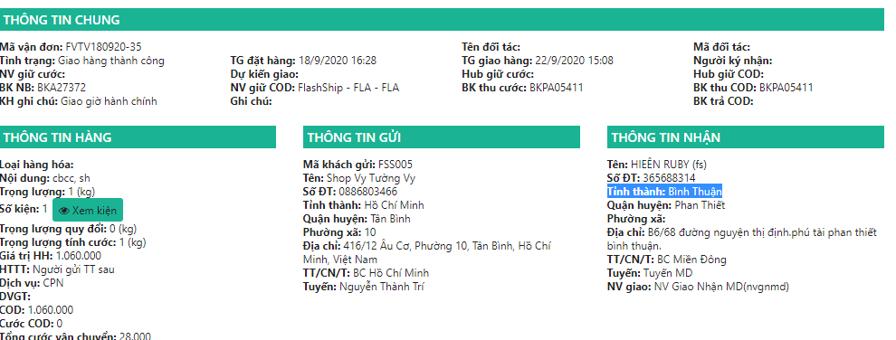

#### Bảng giá và phí vận chuyển:

Tính giá theo bảng giá chỉ phân tới tỉnh thành, không chia theo quận huyện.